Université catholique de Louvain  Faculté ESPO  LINGE1223  Année académique 2017-2018 | Chimie organique  Groupe 43 | Ansriou Ilham  Gilchrist Ailie  Gueulette Arnaud

1. Nom usuel du polymère : Polyimide

2. Structure du polymère :
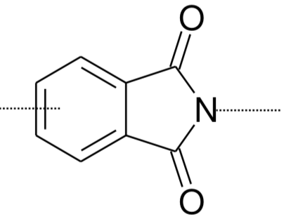
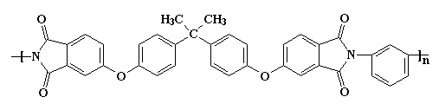
Le polyimide représenté ci-dessus est composé en grande majorité d’hétérocycles imides.

3. Structure du (ou des) monomère(s) :
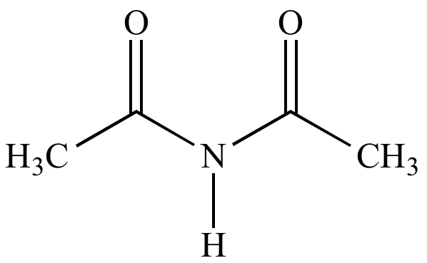
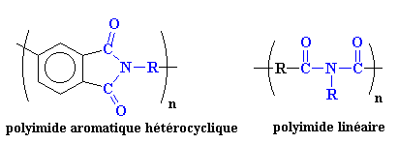
Un groupe imide (ou amide secondaire) est un groupe fonctionnel caractérisé par une formule (R−C(=O)-N(-R)-C(=O)−R'). En effectuant une polymérisation du groupe fonctionnel que nous venons de présenter ci-dessus, la résultante sera un polyimide. Les polyimides se présentent en général sous deux formes différentes. Deux structures sont possibles, celles-ci sont illustrées ci-dessous.

4. Type de polymérisation :

Polycondensation
“La polycondensation est une polymérisation par étapes. Les monomères avec deux ou plusieurs groupes fonctionnels réagissent pour former d'abord des dimères, ensuite des trimères et oligomères plus longs, et ensuite des polymères à chaine longue”. Il est à noter que ces réactions s’accompagnent généralement de l’élimination de petites molécules (H2O, HCL, NH3, CH3OH) qui sont justement fonctions des monomères présents.

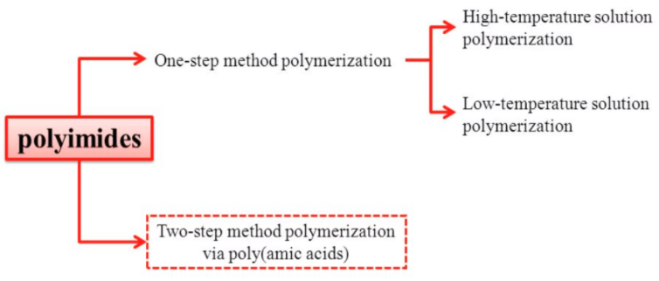
5. Réaction de synthèse :

Plusieurs voies de synthèses sont possibles pour le polyimide. La réaction de synthèse qui est généralement favorisée est la polycondensation, ces réactions de polycondensations peuvent avoir lieu entre différentes molécules :

- un dianhydride et une diamine
- un diester diacide et une diamine
- un dianhydride et un diisocyanate.
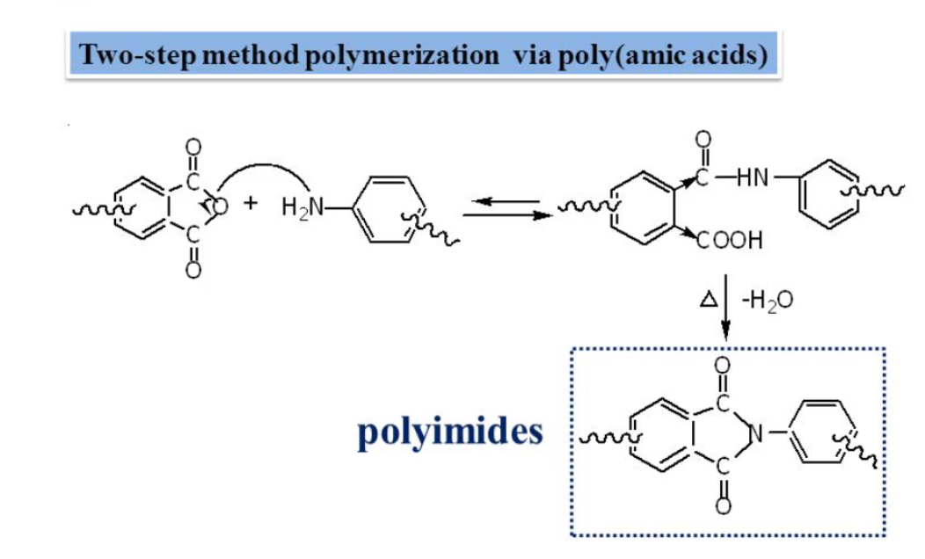
Dans le cadre du cours et par soucis de synthétisation de notre travail, nous nous contenterons d’expliquer la méthode de synthèse la plus utilisée pour la formation du polyimide qui est la réaction de synthèse en deux étapes.

Dans un premier temps, il est question d’effectuer la réaction de synthèse d’un acide polyamique puis de le transformer via la seconde étape, en polyimide par phénomène de cyclisation intramoléculaire.

Cette réaction de synthèse peut être effectué selon deux voies distinctes :
Par voie thermique : On effectue la réaction à haute température (180°C) en solution, puis au-delà de cette température pour permettre au polyimide de se solidifier et d’être présenté sous forme solide.

Par voie chimique en solution : On traite la réaction avec l’utilisation d’agents chimiques qui permettent la cyclisation du polyimide.

En ce qui concerne la formation de l’acide polyamique qui est la première étape de la réaction de synthèse, celle-ci se produit via l’attaque nucléophile de l’azote du groupe amine sur le carbone du groupe carbonyle de l’anhydride provoquant l’ouverture du cycle et la formation de l’acide polyamique par le transfert du proton de l’azote vers l’oxygène de l’acide.

Une fois l’acide polyamique formé, il est question de le convertir en polyimide et d’en assurer sa cyclisation via un des processus de cyclisations possibles (thermique ou chimique).

En absence de solvant, la formation du cycle imide se fait directement par l’attaque du groupe amide sur l’acide non dissocié.

La cyclisation thermique de l’acide polyamique solide permet un taux de conversion proche de 100% en polyimide.

6. Propriétés physico-chimiques

Le Meldin a de nombreuses propriétés qui font de lui un matériaux de plus en plus utilisé. Il est résistants mécaniquement, chimiquement et également thermiquement. Sa résistance est si grande que ce matériaux remplace souvent le verre et des métaux comme l'acier dans des applications industrielles très exigeantes.

C’est également un matériau thermodurcissable et formable qui présente une stabilité dimensionnelle élevée et une très faible dégradation des propriétés mécaniques à des températures élevées. En outre, ses caractéristiques d'usure et de frottement, sa résistance chimique et ses propriétés électriques font de lui le choix idéal pour les composants mécaniques ou les applications d'isolation électrique et thermique.

- Résistance à la chaleur
Température de service continu de 315 ℃
Température de service intermittente de 482 ℃
Résistance mécanique stable à hautes températures

- Propriétés glissantes
Une charge élevée peut être supportée sans ramollissement à haute température.
Les variations dimensionnelles restent à 0,04% dans l'essai où la température est passée de 22,77 ℃ à 260 ℃ pendant 48 heures.

- Résistance chimique, résistance à la graisse, à l'huile et aux solvants
- Résistance à l'abrasion
- Résistance au plasma et au rayonnement

7. Domaines d’application

Le Meldin est le nom commercial du polyimide. Il y a diverses domaines d’applications. On retrouve le Meldin notamment dans la fabrication de:

- Pièces pour équipement de fabrication de semi-conducteurs
- Pièces pour équipement de fabrication FPD
- Systèmes de dépôt de film de verre
- Fabrication de bouteilles en verre
- Fabrication de matériel optique
- Fabrication de bouteilles en plastique
- Fabrication de carton de papier
- Équipement sous vide
- Fours

Divers produits manufacturés Pièces liées aux semi-conducteurs Pièces connexes LCD
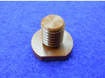

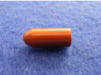
Fabrication de verre

8. Références bibliographiques

- Greg Brust, “Polyimides” sur http://pslc.ws/french/imide.htm consulté le 19 mars 2018.
- Yasojima, “Meldin”, sur http://yasojima-global.com/product/meldin/#use consulté le 19 mars 2018.
- Saint-Gobain Performance Plastics, “Products”, sur https://www.seals.saint-gobain.com/products consulté le 19 mars 2018.
- Saint-Gobain Performance Plastics, “Meldin 7000 Series Design Guide” sur https://www.professionalplastics.com/professionalplastics/Meldin7000Guide2009-Sec1.pdf consulté le 19 mars 2018.
- Saint-Gobain Performance Plastics, “Polyimide Direct Formable Thermosetting Materials” sur http://meldin-rulon.co.uk/wp-content/themes/theme1782/pdf/Meldin7000Brochure.pdf
- Wikipédia, “Polyimide” sur https://fr.wikipedia.org/wiki/Polyimide consulté le 19 mars 2018.
- Wikipédia, “Groupe fonctionnel” https://fr.wikipedia.org/wiki/Groupe_fonctionnel#Groupes_de_l'oxygène_et_de_l'azote consulté le 19 mars 2018.
- Wikipédia, “Imide” sur https://fr.wikipedia.org/wiki/Imide consulté le 19 mars 2018.
- Wikipédia, “Introduction à la chimie organique : Groupements fonctionnels à liaisons simples” sur https://fr.wikiversity.org/wiki/Introduction_à_la_chimie_organique/Groupements_fonctionnels_à_liaisons_simples consulté le 19 mars 2018.
- Wikipédia, “Hétérocycle” sur https://fr.wikipedia.org/wiki/Hétérocycle consulté le 19 mars 2018.
- Tout sur le plastique “Les procédés de synthèse des matières plastiques : la polymérisation” sur http://toutsurleplastique.e-monsite.com/pages/content/partie-ii-le-plastique-petrochimique-fait-suite-a-la-revolution-industrielle-et-repond-aux-attentes-de-la-societe-de-consommation/b-les-procedes-de-synthese-des-matieres-plastiques-la-polymerisation.html consulté le 19 mars 2018.
- IEEE, “Polyimide (PI) Plastic Sheet and Plastic Film Datasheets” https://www.globalspec.com/ds/4397/areaspec/chem_sys_polyimide consulté le 19 mars 2018.
- Saint Gobin Seals, “Meldin” sur “https://www.seals.saint-gobain.com/sites/imdf.seals.com/files/saint-gobainseals-meldinthermoplasticmaterials-handbook.pdf consulté le 19 mars 2018.
- Wikipédia, “Polymère” sur https://fr.wikipedia.org/wiki/Polymère consulté le 19 mars 2018.
- Saint-Gobain Seal’s “Meldin® 7001 Polyimide Material Qualified for Electric Harness in Major Jet Engine Program”, sur https://www.seals.saint-gobain.com/news/meldin-7001-polyimide-material-qualified-electric-harness-major-jet-engine-program consulté le 19 mars 2018.

